**Tehtävä 1. Suuruusjärjestys**

Numeroi suuruusjärjestys, suurin saa numeron 1.

Universumi

Aurinko

Galaksi

Aurinkokunta

Maa

Jupiter

Kuu

**Tehtävä 2. Osaatko Auringon?**

a) Aurinko on

___ planeetta

___ tähti

___ kuu

b) Täytä.

Auringossa on kahta alkuainetta: alkuainetta järjestysnumeroltaan numero yhtä eli ____________ ja alkuainetta numeroa kaksi: ____________. Auringon aktiivisesta toiminnasta osoittavat tummat kohdat ovat ____________.

Fuusioreaktioiden tapahtumapaikka on ____________.

Auringon pintaosa on ____________ .

Sisempi kaasukehä on ____________.

Ulompi kaasukehä on ____________ .

Sateenkaaren värit järjestyksessä eli näkyvän aallonpituuden spektri on lyhytaaltoisemmasta pitkäaaltoisempaan: violetti-____________ -vihreä-keltainen-oranssi-____________ .

Näkyvää valoa lyhytaaltoisempi säteily on UV- eli ____________säteilyä.

Näkyvää valoa pidempiaaltoista säteilyä on lämpösäteily eli ____________säteily.

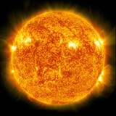

**Tehtävä 3. Planeetat**

Nimeä planeetat.

a) Planeetta, jonka ympärillä kaukoputken avulla voi erottaa renkaita

b) Melko alhaalla iltataivaalla loistava planeetta

c) Tellus eli Gaia

d) Lähimpänä Aurinkoa kiertävä planeetta

e) Maasta seuraava planeetta (Auringosta poispäin katsottaessa)

f) Uloin planeetta, joka löydettiin vasta 1800-luvun puolivälissä

f) Aurinkokuntamme suurin planeetta

g) Jupiterin ja Neptunuksen välissä

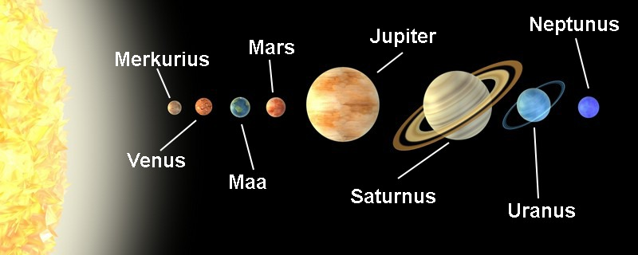

**Tehtävä 4. Planeetat – yhteisöllinen tehtävä**

Tehtävänä on tehdä ryhmässä tiivistelmä planeetoista. Työhön valitaan niin monta planeetta kuin on ryhmässä opiskelijoita.

a) Valitkaa planeetat.

b) Kukin opiskelija etsii tiedot omasta planeetastaan.

c) Tiedot siirretään yhteiselle kirjoitusalustalle, jota kaikki voivat käyttää. Tämä "alusta" voi olla esimerkiksi yhden oppilaan Peda.netin omaan tilaan tehty tekstimoduuli, jonka ylläpito-oikeus annetaan kaikille tai jokin muu opettajan kertoma ympäristö (Googlen Drive on erinomainen, jos opiskelijoilla on gmail-tili).

d) Tämän jälkeen tiedoista kootaan yhdessä yhtenäinen kokonaisuus.

Tiedot, joita planeetoista kerätään:

- etäisyys Auringosta (lukuarvo ja verrattuna Maan etäisyyteen sanallisesti).

- Planeetan koostumus (pinnanmuodot, sisäinen rakenne)

- Planeetan pyörähdysaika

- Kuiden lukumäärä

- Renkaiden lukumäärä

- Kaasukehän koostumus

- Planeetan havaitseminen

ESIMERKKI miten työ etenee:

Kukin opiskelija on tuonut keräämänsä tiedon yhteiseen editoriin, esimerkkinä kohta "kuiden lukumäärä":

Maalla on yksi kuu.

Marsissa on kaksi kuuta.

Uranuksella on 27 kuuta.

Neptunuksella on 13 kuuta.

Kun tiedot on kerätty, tiedoista tehdään yhdessä ehyitä kokonaisuuksia:

Kuiden lukumäärä vaihtelee suuresti. Ns. kiviplaneetoilla, Maalla ja Marsilla, on vain yksi tai kaksi kuuta. Kauempana olevilla ulkoplaneetoilla on enemmän kuin. Uranuksella on 27 ja Neptunuksella 13 kuuta.

Työ julkaistaan. Siihen voidaan liittää myös kuvia, karttoja jne.

**Tehtävä 5. Termejä**

Ota selvää mitä ovat

a. Ceres

b. Eris

c. Andromeda

d. eksoplaneetta

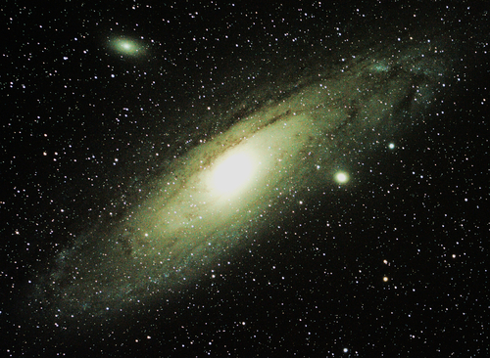

Andromeda (kuvat: www.shutterstock.com)